Garbanzos con acelgas
Ingredientes
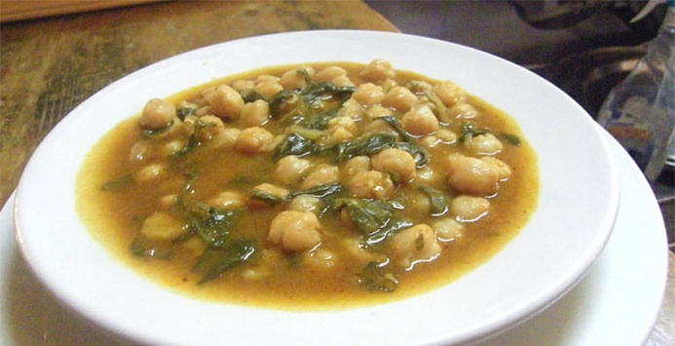
- 500 gramos de garbanzos
- 1 kilo de acelgas
- Una cabeza de ajo más 2 dientes
- 1 hoja de Laurel
- Cominos
- Pimentón dulce
- 125 mililitros de aceite Virgen Extra
- 1 rebanada de Pan
- 1 cebolla.
Elaboración
El día antes de hacer el guiso se ponen los garbanzos a remojar en agua. Deben estar 24 horas. Para hacer el guiso se ponen en una olla express los garbanzos. Se añade la hoja de laurel, la cabeza de ajo y la sal. Se cubre de agua y se deja hacer en la olla 40 minutos
Mientras tanto en una sarten ponemos el aceite y hacemos un sofrito con la cebolla picada y los dos dientes de ajo. Cuando la cebolla esté tierna añadimos una rodaja de pan de telera y dejamos al fuego el conjunto un poco más. Lo apartamos y entonces añadimos el comino en grano y el pimentón dulce. Ponemos un poco de agua del guiso y trituramos todo con una batidora.
Incorporamos en la cacerola primero las acelgas partidas en trozos, luego los garbanzos que hemos ya cocinado con el agua de cocción y, finalmente, el sofrito y dejamos cocer todo junto unos diez minutos más a fuego lento. Servir caliente.

